错题重做2024年04月11日姓名______得分_______

说明：考试时间75分钟，单选题18个,每个3分，多选题5个，每个4分，实验题0个，每个8分，计算题3个，分值为10、10、11

1、题库编号：20231271K1

关于行星的运动，下列说法正确的是(　　)

A．卫星围绕行星运动不满足开普勒第三定律

B．开普勒第三定律＝*k*，式中*k*的值与中心天体的质量有关

C．关于行星的运动，早期有地心说与日心说之争，日心说理论是完美无缺的

D．所有行星围绕太阳运动的轨道都是椭圆，且近日点速度小，远日点速度大

2、题库编号：20231282K1

如图所示，质量关系为*m*1>*m*2>*m*3的三个小球分别沿三条不同的轨道1、2、3由离地高*h*的*A*点滑到同一水平面上，轨道1、3是光滑的，轨道2是粗糙的，重力对小球做的功分别为*W*1、*W*2、*W*3，则下列判断正确的是(　　)

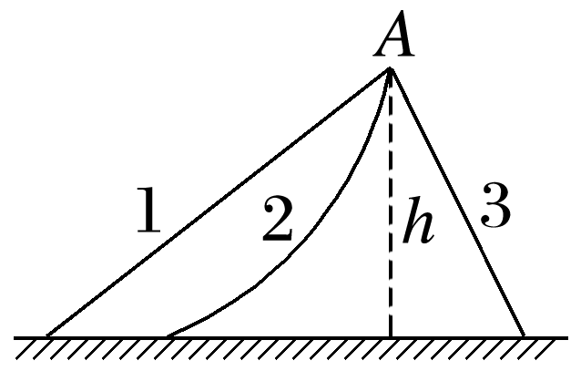

A．*W*1>*W*2>*W*3 B．*W*1>*W*2＝*W*3 C．*W*1＝*W*3>*W*2 D．*W*1＝*W*2＝*W*3

3、题库编号：20231282K4

一个100 g的小球从1.8 m的高处落到一个水平板上又弹回到1.25 m的高度，则整个过程中重力对小球所做的功及小球的重力势能的变化是(*g*取10 m/s2)(　　)

A．重力做了0.55 J的负功 B．小球的重力势能一定减少0.55 J

C．小球的重力势能一定增加1.25 J D．重力做功为1.8 J

4、题库编号：20231282K5

广西壮族“三月三”是壮族人民的传统节日，该节日民族活动很丰富，其中抛绣球是男女青年最喜欢的项目。假设某一青年女子在楼上将绣球水平抛出，抛出点离地4.5 m，绣球质量0.6 kg，在离地2.0 m处被一男青年抢到。重力加速度取10 m/s2，在绣球被抛出至被抢到的过程中，下列说法正确的是(　　)

A．重力势能增加了15 J B．重力做功15 J

C．若以地面为参考平面时，上述过程中绣球重力势能的变化量最大

D．若以抛出点为参考平面，绣球被抢到时的重力势能为－27 J

5、题库编号：20231282K7

如图所示的几个运动过程中，物体弹性势能增加的是(　　)

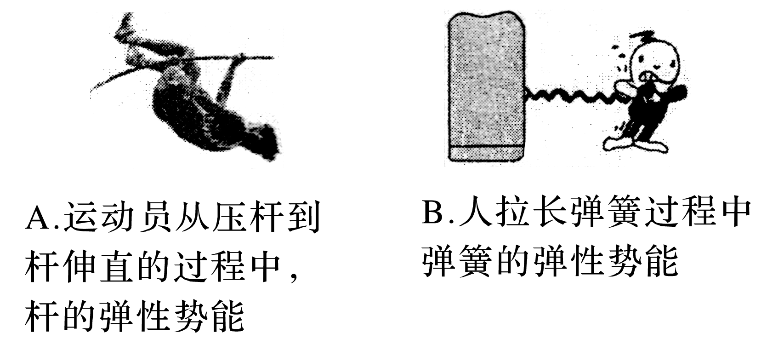

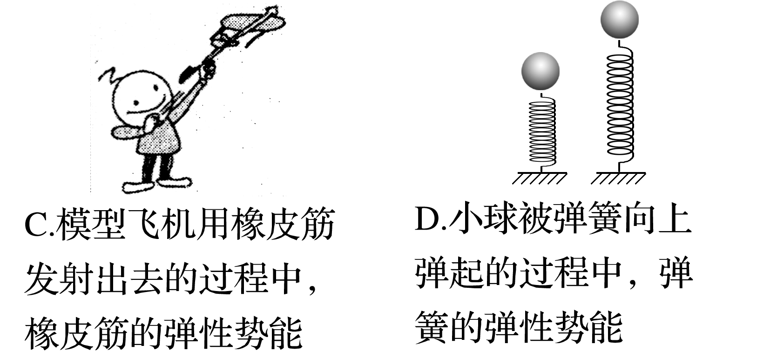

6、题库编号：20231282K8

(2022·扬州中学高一期中)一根粗细均匀的长直铁棒重力为600 N，平放在水平地面上。现将其一端从地面抬高0.50 m，而另一端仍在地面上，则铁棒(　　)

A．重力势能增加300 J B．重力势能增加150 J

C．克服重力做功600 J D．克服重力做功400 J

7、题库编号：20231282K9

如图所示，一质量为*m*、长度为*l*的均匀柔软细绳*PQ*竖直悬挂。用外力将绳的下端*Q*缓慢地竖直向上拉起至*M*点，*M*点与绳的上端*P*相距*l*。重力加速度大小为*g*。在此过程中，绳的重力势能增加(　　)

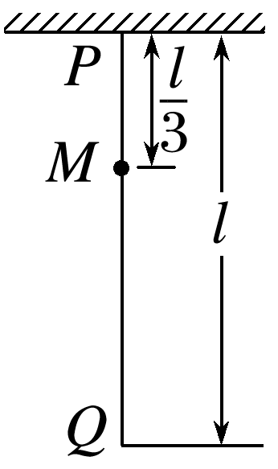

A.*mgl* B.*mgl*

C.*mgl* D.*mgl*

8、题库编号：20231282K10

(2022·上海致远中学高一期中)一轻质弹簧的弹力与弹簧形变量之间的关系如图甲所示。将该弹簧下端固定在水平地面上，一质量为1.8 kg的物体在外力作用下缓慢放在弹簧的上端，待物体稳定后撤去外力，物体静止在弹簧上端，弹簧处在弹性限度内，如图乙所示，取重力加速度大小*g*＝10 m/s2，则下列说法正确的是(　　)

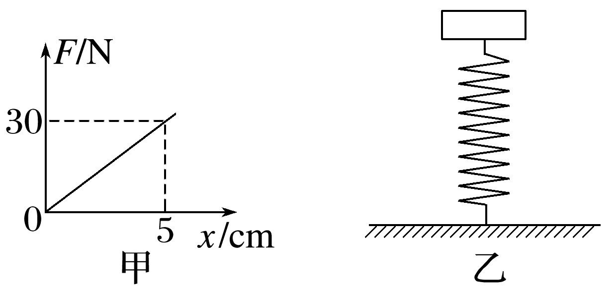

A．物体静止时，弹簧的弹性势能为0.27 J

B．此过程中弹簧弹力对物体做的功为0.54 J

C．弹簧的长度越长，弹簧的弹性势能越大 D．弹簧的压缩量为30 cm

9、题库编号：20231282K11

(2022·湖天中学高一期末)如图所示，甲装置为一长度为*L*的均匀链条，总质量为2*m*，一半放在水平桌面上，一半竖直下垂；乙装置为两个质量均为*m*的小球，一个放在水平桌面上，一个竖直下垂，中间用不计质量的长度为*L*的细绳相连，水平部分和竖直部分长度相等，初始时令两装置保持静止，现自由释放两装置，使得两个装置都刚好离开水平桌面，已知重力加速度为*g*，则下列说法正确的是(　　)

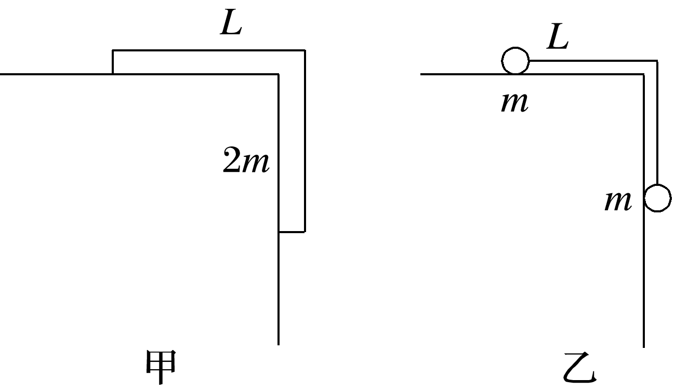

A．甲装置重力做的功小于乙装置重力做的功 B．甲、乙两装置重力势能的减少量相等

C．乙装置重力势能减少了*mgL* D．甲装置重力势能减少了*mgL*

10、题库编号：20231282K13

如图所示，质量相等的两木块中间连有一竖直弹簧，开始时木块A静止在弹簧上面。现用力*F*缓慢向上提A，直到B恰好离开水平地面。设开始时弹簧的弹性势能为*E*p1，B刚要离开地面时，弹簧的弹性势能为*E*p2，则关于*E*p1、*E*p2的大小关系及弹性势能的变化Δ*E*p，下列说法中正确的是(　　)

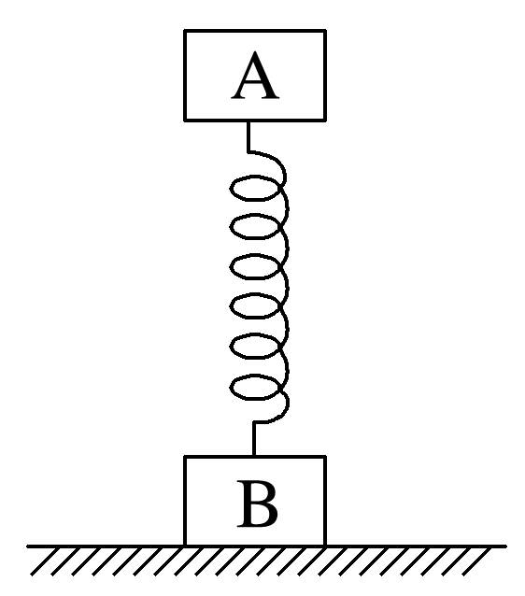

A．*E*p1＞*E*p2 B．Δ*E*p＞0 C．Δ*E*p＜0 D．*E*p1＝*E*p2

11、题库编号：20231283K1

对动能的理解，下列说法正确的是(　　)

A．动能不变的物体，一定处于平衡状态

B．质量一定的物体，动能变化时，速度一定变化，但速度变化时，动能不一定变化

C．动能像重力势能一样有正负 D．运动速度大的物体，动能一定大

12、题库编号：20231283K3

如图所示，电梯质量为*M*，在它的水平地板上放置一质量为*m*的物体。电梯在钢索的拉力作用下竖直向上加速运动，当电梯的速度由*v*1增加到*v*2时，上升高度为*H*，重力加速度为*g*，物体始终与电梯保持相对静止，则在这个过程中，下列说法或表达式正确的是(　　)

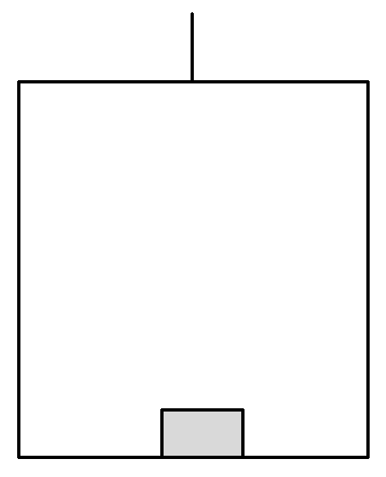

A．对物体，动能定理的表达式为*W*N－*mgH*＝*mv*22－*mv*12

B．对电梯，其所受合力做功为*Mv*22－*Mv*12－*mgH*

C．对物体，动能定理的表达式为*W*N＝*mv*22，其中*W*N为支持力做的功

D．对物体，动能定理的表达式为*W*合＝0，其中*W*合为合力做的功

13、题库编号：20231283K5

一个人站在阳台上，从阳台边缘以相同的速率*v*0分别把三个质量相同的球竖直上抛、竖直下抛、水平抛出，不计空气阻力，则三个球落地时的动能(　　)

A．平抛球最大 B．上抛球最大 C．一样大 D．下抛球最大

14、题库编号：20231283K5

一个人站在阳台上，从阳台边缘以相同的速率*v*0分别把三个质量相同的球竖直上抛、竖直下抛、水平抛出，不计空气阻力，则三个球落地时的动能(　　)

A．平抛球最大 B．一样大 C．上抛球最大 D．下抛球最大

15、题库编号：20231283K6

光滑水平面上有一物体，在水平恒力*F*作用下由静止开始运动，经过时间*t*1速度达到*v*，再经过时间*t*2，速度由*v*增大到2*v*，在*t*1和*t*2两段时间内，外力*F*对物体做功之比为(　　)

A．1∶3 B．1∶4 C．1∶2 D．3∶1

16、题库编号：20231283K7

人骑自行车下坡，坡长*l*＝500 m，坡高*h*＝8 m，人和车总质量为100 kg，下坡时初速度为4 m/s，人不踏车的情况下，到达坡底时车速为10 m/s，*g*取10 m/s2，则下坡过程中阻力所做的功为(　　)

A．－4 200 J B．－50 000 J C．－3 800 J D．－400 J

17、题库编号：20231283K8

(2023·金溪一中高一期中)如图，C919在水平跑道上滑跑试飞。当发动机提供2.1×105 N的牵引力时，C919滑跑1.6×103 m即可离地起飞。将滑跑过程视为初速度为零的匀加速直线运动，已知飞机的质量为7.0×104 kg，受到的阻力恒为其重力的十分之一，重力加速度*g*取10 m/s2，则C919起飞的速度约为(　　)

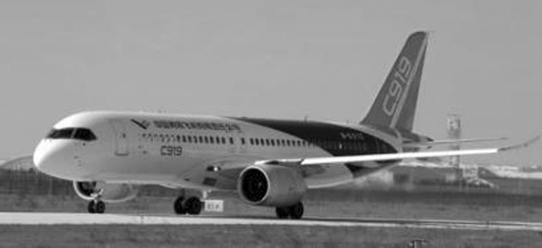

A．89 m/s B．113 m/s C．57 m/s D．80 m/s

18、题库编号：20231283K9

(2023·北京昌平高一期末)运动员将质量为400 g的静止的足球踢出后，某人观察它在空中飞行情况，估计上升的最大高度是5.0 m，在最高点的速度为20 m/s。不考虑空气阻力，*g*取10 m/s2。运动员踢球时对足球做的功约为(　　)

A．80 J B．100 J C．20 J D．60 J

19、题库编号：20231282K2

如图所示，质量为*m*的小球从高为*h*处的斜面上的*A*点滚下，经过水平面*BC*后，再滚上另一斜面，当它到达处的*D*点时，速度为零，在这个过程中，重力做功为(重力加速度为*g*)(　　)

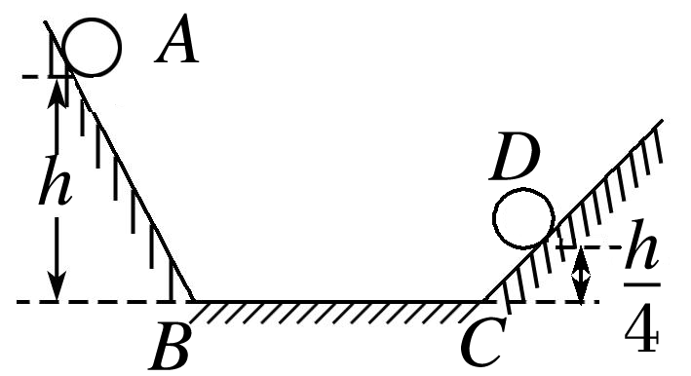

A．0 B．*mgh* C. D.

20、题库编号：20231282K3

(多选)(2023·广州市番禺中学期末)如图所示，静止的小球沿不同的轨道由同一位置滑到水平桌面上，轨道高度为*h*，桌面距地面高为*H*，小球质量为*m*，重力加速度为*g*，则以下说法正确的是(　　)

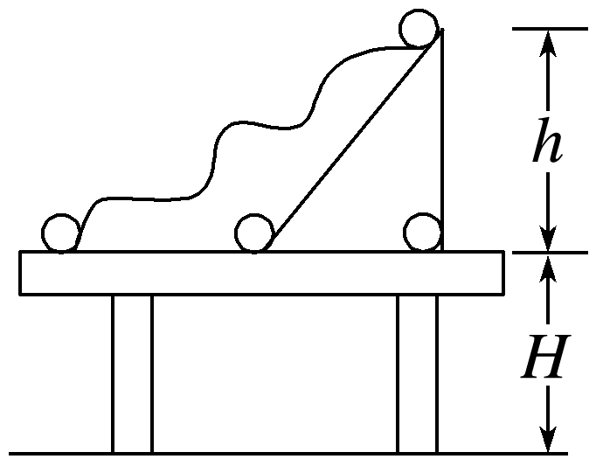

A．小球沿不同的轨道由同一位置滑到水平桌面，重力做功一样多

B．小球沿竖直轨道下滑到桌面上的过程，重力做功最少

C．以地面为参考平面，小球的重力势能的减少量为*mg*(*H*＋*h*)

D．小球的重力势能的减少量为*mgh*

21、题库编号：20231282K6

(多选)关于弹簧的弹性势能，下列说法正确的是(　　)

A．弹性势能的大小与使弹簧发生形变的物体有关

B．弹簧的弹性势能与其被拉伸(或压缩)的长度有关

C．弹簧的弹性势能与弹簧的劲度系数有关

D．同一弹簧，在弹性限度内，形变量越大，弹性势能越大

22、题库编号：20231283K2

(多选)(2022·哈尔滨第三十二中高一期末)改变汽车的质量和速度，都可能使汽车的动能发生改变。在下列几种情况下，汽车的动能变化正确的是(　　)

A．速度不变，质量增大到原来的2倍，动能变为原来的2倍

B．质量不变，速度增大到原来的2倍，动能变为原来的2倍

C．速度减半，质量增大到原来的4倍，动能变为原来的8倍

D．质量减半，速度增大到原来的4倍，动能变为原来的8倍

23、题库编号：20231283K4

(多选)甲、乙两个质量相同的物体，用大小相等的力*F*分别拉着它们在水平面上从静止开始运动相同的距离*s*。如图所示，甲在光滑面上运动，乙在粗糙面上运动，则下列关于力*F*对甲、乙两物体做的功和甲、乙两物体获得的动能的说法中正确的是(　　)

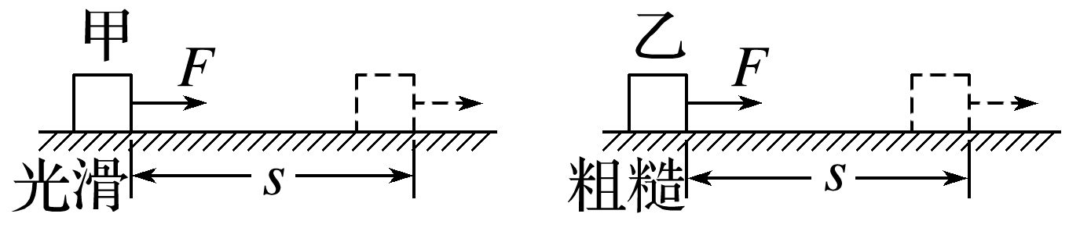

A．甲物体获得的动能比乙大 B．力*F*对甲物体做功多

C．甲、乙两个物体获得的动能相同 D．力*F*对甲、乙两个物体做的功一样多

24、题库编号：20231282K12

现有一质量为*m*＝0.2 kg的小球，将其从离地*H*＝45 m处静止释放。测得小球经3 s后落地，每1秒时间内下落的距离分别为*x*1＝5 m、*x*2＝15 m、*x*3＝25 m，取地面为参考平面，*g*＝10 m/s2。求：

(1)第1 s末小球的重力势能；

(2)前2 s内小球重力势能的变化量；

(3)整个下落过程中小球所受重力做功的平均功率。

25、题库编号：20231283K10

(2022·郴州市高一期末)如图所示，轨道由水平轨道*AB*和足够长斜面轨道*BC*平滑连接而成，斜面轨道*BC*与水平面间的夹角为*θ*＝37° 。质量为*m*＝1 kg 的物块静止在距离*B*点*x*0＝8 m 的水平轨道上，物块与水平面和斜面间的动摩擦因数均为*μ*＝0.50。现在物块上作用一个大小*F*＝6 N、方向水平向右的拉力，物块到达*B*点时撤去该拉力。sin 37°＝0.6，cos 37°＝0.8，*g*取10 m/s2。求：

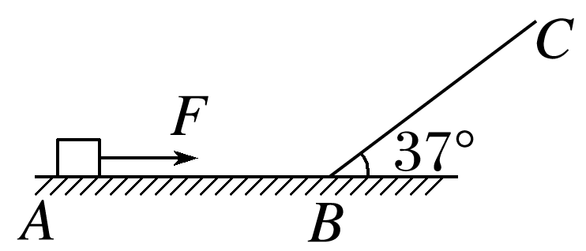

(1)物块到达*B*点时的速度大小*vB*；

(2)物块沿斜面上滑的最大距离*x*m。

26、题库编号：20231283K12

一个人站在距地面20 m的高处，将质量为0.2 kg的石块以*v*0＝12 m/s的速度斜向上抛出，石块的初速度方向与水平方向之间的夹角为30°，*g*取10 m/s2。

(1)人抛石块过程中对石块做了多少功？

(2)若不计空气阻力，石块落地时的速度大小是多少？

(3)若石块落地时的速度大小为22 m/s，则石块在空中运动过程中克服阻力做了多少功？

1、答案：B　[不论是日心说还是地心说，在研究行星运动时都是有局限性的，C错误；所有行星围绕太阳运动的轨道都是椭圆，且近日点速度大，远日点速度小，D错误；开普勒第三定律＝*k*，式中*k*的值与中心天体的质量有关，B正确；卫星围绕行星运动也满足开普勒第三定律，A错误。]

2、答案：A　[重力做功*W*＝*mgh*，*h*相等，由于*m*1>*m*2>*m*3，所以*W*1>*W*2>*W*3，故A正确。]

3、答案：B　[在整个过程中，小球下降的高度为*h*＝1.8 m－1.25 m＝0.55 m，该过程中重力对小球做正功，为*W*＝*mgh*＝0.1×10×0.55 J＝0.55 J，故D、A错误；重力做多少正功重力势能就减少多少，故小球的重力势能一定减少0.55 J，故B正确，C错误。]

4、答案：B　[重力做功为*W*G＝*mg*Δ*h*＝0.6×10×(4.5－2.0)＝15 J，B正确；重力做正功，重力势能减小，故重力势能减少了15 J，A错误；若以抛出点为参考平面，绣球被抢到时的重力势能*E*p＝－*mg*(*h*－*h*1)＝－0.6×10×(4.5－2) J＝－15 J，D错误；重力势能的变化与重力做功对应，与参考平面的选取无关，C错误。]

5、答案：

B　[运动员从压杆到杆伸直的过程中，杆的形变量先增大后减小，其弹性势能先增大后减小，故A错误；人拉长弹簧的过程中，弹簧的伸长量在增大，则弹性势能增加，故B正确；模型飞机用橡皮筋发射出去的过程中，橡皮筋的形变量减小，则其弹性势能减小，故C错误；小球被弹簧向上弹起的过程中，弹簧的压缩量减小，其弹性势能减小，故D错误。]

6、答案：B　[由几何关系可知在铁棒的重心上升的高度为*h*＝×0.5 m＝0.25 m，克服重力做功*W*克G＝*Gh*＝600×0.25 J＝150 J，故铁棒重力势能增加150 J，故选B。]

7、答案：C　[由题意可知，*PM*段细绳的重力势能不变，*MQ*段细绳的重心升高了，则重力势能增加Δ*E*p＝*mg*·＝*mgl*，故选项C正确，D、A、B错误。]

8、答案：A　[由题图甲知，弹簧的劲度系数*k*＝＝600 N/m，弹簧的压缩量满足*mg*＝*kx*，解得*x*＝3 cm，D错误；弹簧的形变量越大，弹性势能越大，C错误；由题图甲知，缓慢压缩过程弹簧弹力对物体做功为*W*＝－×18×0.03 J＝－0.27 J，则弹簧弹性势能为0.27 J，B错误，A正确。]

9、答案：D　[取桌面为参考平面，则初始位置甲装置的重力势能为*E*p1＝－，离开桌面时整体重力势能为*E*p2＝－*mgL*，则甲装置重力势能减少了*mgL*，故D正确；小球下降高度为，所以乙装置重力势能减少了，故C错误；重力做的正功等于重力势能减少量，所以甲装置重力做的功大于乙装置重力做的功，故A错误；甲装置重力势能减少量大于乙装置重力势能减少量，故B错误。]

10、答案：D　[设两木块的质量均为*m*，开始时弹簧形变量为*x*1，有*kx*1＝*mg*，设B刚要离开地面时弹簧形变量为*x*2，有*kx*2＝*mg*，可知*x*1＝*x*2，所以*E*p1＝*E*p2，Δ*E*p＝0，D正确，A、B、C错误。]

11、答案：B　[因动能与物体的质量和速度有关，运动速度大的物体，动能不一定大，D错误；动能是标量，没有正负，C错误；质量一定的物体，动能变化，则速度的大小一定变化，所以速度一定变化，但速度变化时，如果只是方向改变而大小不变，则动能不变，比如做匀速圆周运动的物体，B正确；动能不变的物体，速度方向可能变化，故不一定处于平衡状态，A错误。]

12、答案：A　[物体受重力和支持力作用，根据动能定理得*W*N－*mgH*＝*mv*22－*mv*12，故选项A正确，C、D错误；对电梯，所受合力做功等于电梯动能的变化量，故选项B错误。]

13、答案：B　[设阳台离地面的高度为*h*，根据动能定理得*mgh*＝*E*k－*mv*02，三个小球质量相同，初速度相同，高度相同，所以三个球落地时动能相同，B正确。]

14、答案：B　[设阳台离地面的高度为*h*，根据动能定理得*mgh*＝*E*k－*mv*02，三个小球质量相同，初速度相同，高度相同，所以三个球落地时动能相同，B正确。]

15、答案：A　[根据动能定理得，第一段过程：*W*1＝*mv*2，第二段过程：*W*2＝*m*(2*v*)2－*mv*2＝*mv*2，解得*W*1∶*W*2＝1∶3，A正确。]

16、答案：C　[下坡过程中运用动能定理得*mgh*＋*W*f＝*mv*2－*mv*02，解得*W*f＝－3 800 J，故选C。]

17、答案：D　[依题意，根据动能定理可得(*F*－*F*f)*l*＝*mv*2－0，*F*f＝0.1*mg*，即(2.1×105－0.1×7.0×104×10)×1.6×103＝×7.0×104×*v*2，解得*v*＝80 m/s，故选D。]

18、答案：B　[根据题意，设运动员踢球时对足球做的功约为*W*，从开始踢球到足球上升到最大高度的过程，根据动能定理有*W*－*mgh*＝*mv*2，解得*W*＝*mgh*＋*mv*2＝100 J，故选B。]

19、答案：D　[解法一　分段法。小球由*A*→*B*，重力做正功*W*1＝*mgh*小球由*B*→*C*，重力做功为0，小球由*C*→*D*，重力做负功*W*2＝－*mg*·故小球由*A*→*D*全过程中重力做功*W*G＝*W*1＋*W*2＝*mg*(*h*－)＝*mgh*，D正确。解法二　全过程法。由*A*→*D*全过程，高度差为*h*1－*h*2＝*h*，故*W*G＝*mgh*，D正确。]

20、答案：AD　[小球沿不同的轨道由同一位置滑到水平桌面，下降的竖直高度都相同，所以重力做功一样多，B错误，A正确；重力势能的变化量与参考平面的选取无关，重力做的功就等于重力势能的变化量，重力做功为*mgh*，重力势能的减少量为*mgh*，D正确，C错误。]

21、答案：BCD　[理解弹性势能时要明确研究对象是发生弹性形变的弹簧，而不是使之发生形变的物体，弹簧弹性势能的大小跟形变量有关，同一弹簧，在弹性限度内，形变量越大，弹性势能也越大；弹簧的弹性势能还与劲度系数有关，当形变量相同时，劲度系数越大的弹簧弹性势能也越大，故B、C、D正确，A错误。]

22、答案：AD

23、答案：AD　[由*W*＝*Fs*可知，两种情况下力*F*对甲、乙两个物体做的功一样多，B错误，D正确；根据动能定理，对甲有*Fs*＝*E*k1，对乙有*Fs*－*F*f*s*＝*E*k2，可知*E*k1>*E*k2，A正确，C错误。]

24、答案：

(1)80 J　(2)－40 J　(3)30 W

解析　(1)第1 s末小球离地面的高度为*h*＝*x*2＋*x*3＝40 m

取地面为参考平面，第1 s末小球的重力势能*E*p＝*mgh*＝80 J

(2)前2 s内小球重力势能的变化量Δ*E*p＝*mg*Δ*h*＝－*mg*(*x*1＋*x*2)＝－40 J

(3)整个下落过程中小球所受重力做功的平均功率

*P*＝＝＝30 W。

25、答案：

(1) 4 m/s　(2)0.8 m

解析　(1)根据动能定理*Fx*0－*μmgx*0＝*mvB*2，解得*vB*＝4 m/s

(2)根据动能定理－*mgx*msin 37°－*μmgx*mcos 37°＝0－*mvB*2，解得*x*m＝0.8 m。

26、答案：

(1)14.4 J　(2)23.32 m　(3)6 J

解析　(1)人抛石块的过程中，根据动能定理得*W*＝*mv*02＝14.4 J。

(2)不计空气阻力，石块从抛出至落地过程中，根据动能定理得

*mgh*＝*mv*12－*mv*02

解得*v*1≈23.32 m/s。

(3)考虑阻力，设石块从抛出至落地过程中，克服阻力做的功为*W*克f，由动能定理得*mgh*－*W*克f＝*mv*22－*mv*02

解得*W*克f＝6 J。